北京体育大学可信电子平台 学生端操作指南

第一步：校园网环境下登录121.194.16.96，学号和密码，进入“可信电子成绩单服务平台”。校外网络环境下首先登录VPN后找到可信平台，进入登录界面。

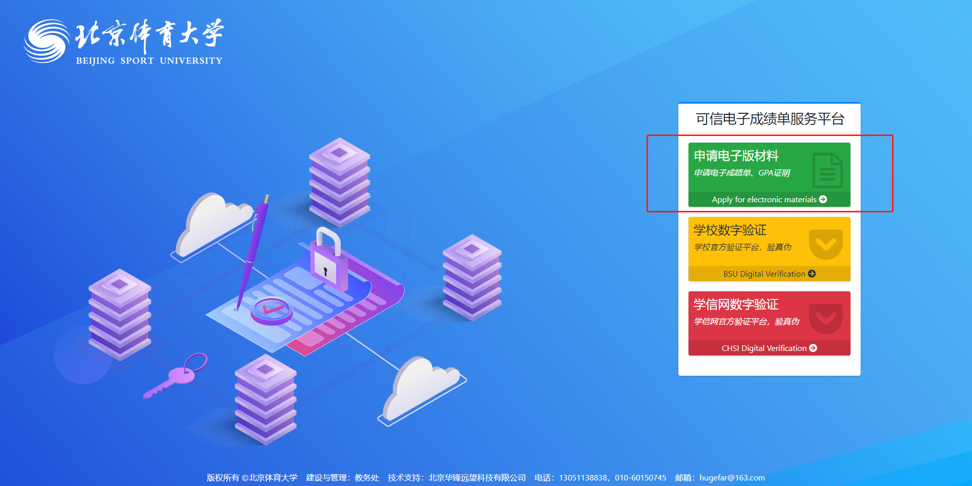

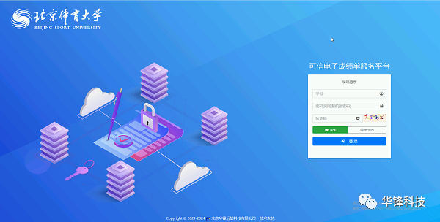

第二步：成功登录进入后在首页检查个人信息并点击“修改邮箱”录入接受邮箱，然后点击“申请可信电子证明”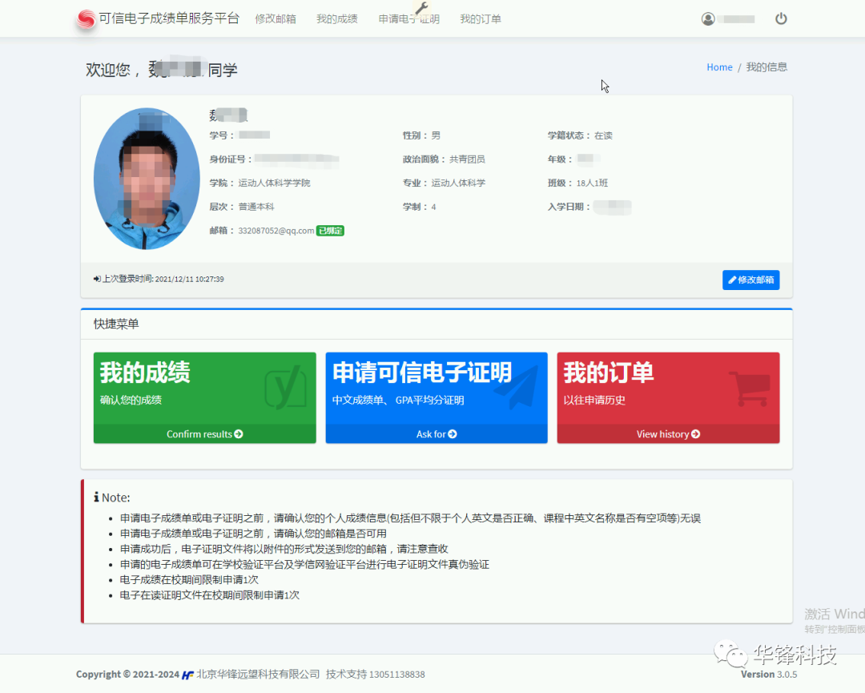

第三步：选择需要申请的成绩单等证明类型，点击下一步，并提交订单
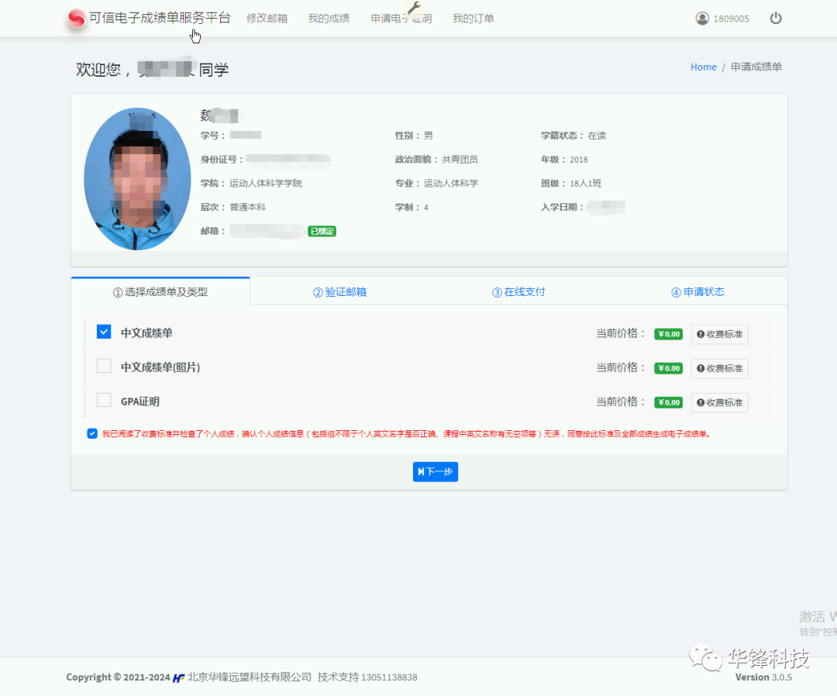

第四步：提交申请完成后，可通过“我的订单”，实时查看发送状态
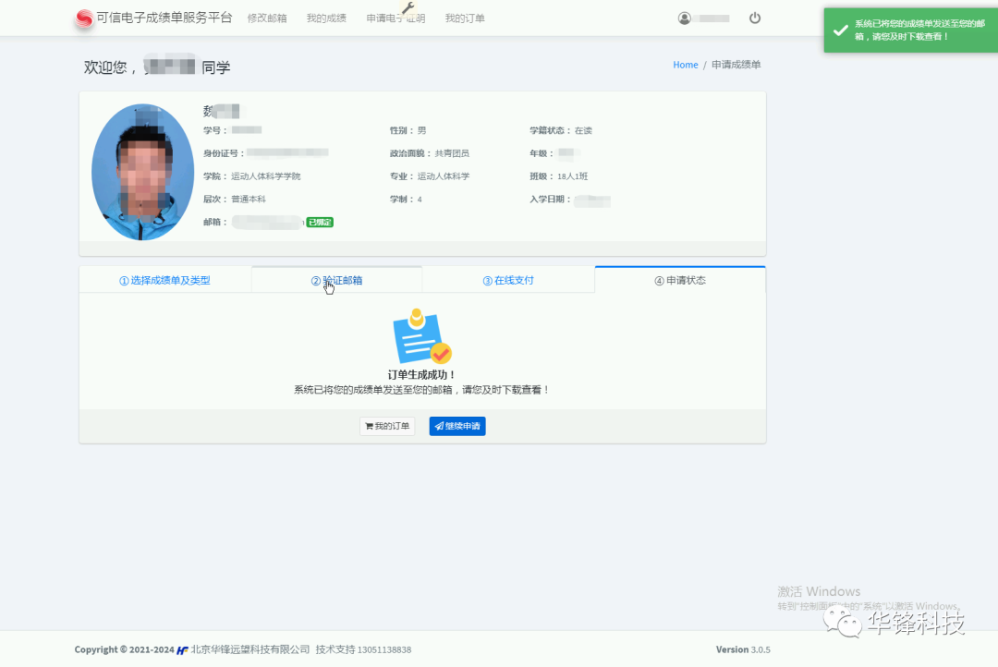

第五步 邮箱查收： 打开邮箱，查收可信电子证明。
